引客来系统1.0工具安装说明

1，请保证您的系统已经安装php运行环境

2，请保证您的php版本在7.1或者以上，并且小于7.2！！！

3，请保证您的mysql版本在5.7或者以上

4，请将您的网站域名配置至public目录，Apache/Nginx，需要开启rewrite模式

5，安装路径：<http://域名/install>

6，安装时文件路径中不能有中文路径

7，请按照完成以后，手动将本项目的.env文件中的以下几项配置成正确的值

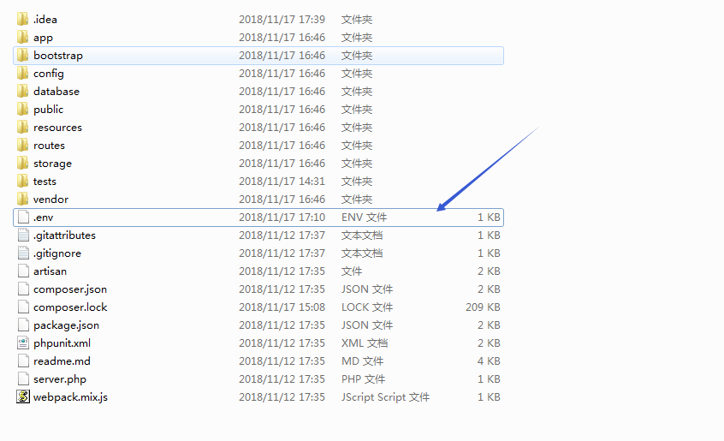

DB_DATABASE=数据库名称  
DB_USERNAME= 数据库用户  
DB_PASSWORD=数据库密码

示例如下：

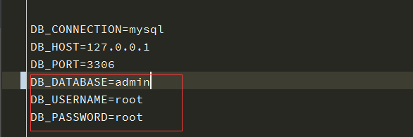

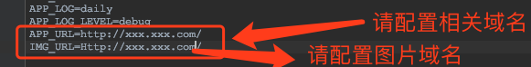

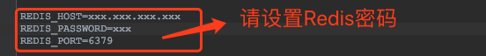

系统使用问题请及时添加客服QQ: 2580655017，添加时请备注：引客来用户！